UF1.NF1.Sòcols

1.- Crea una classe SocketUDP que contingui dos ports: un per enviar i un per escoltar. Crea els constructors i accessors pertinents.

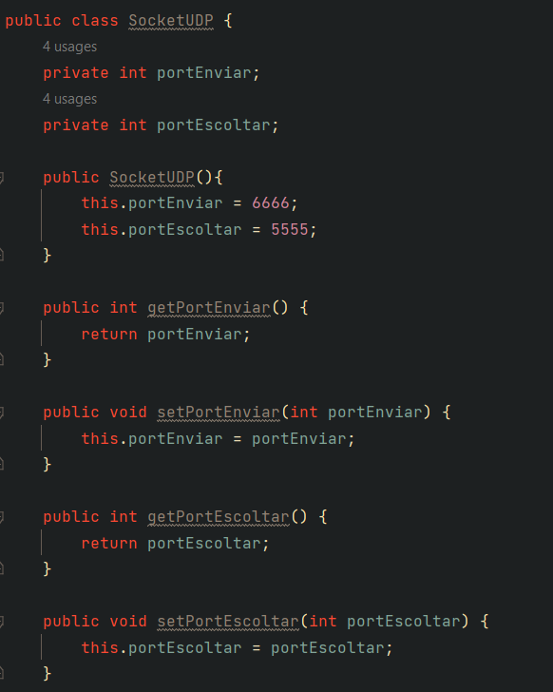

2.- Crea un mètode enviarMissatge a la classe SocketUDP que rebi com a paràmetres dos Strings: els missatge i la IP del destí, i l’envïi al sòcol de la IP.

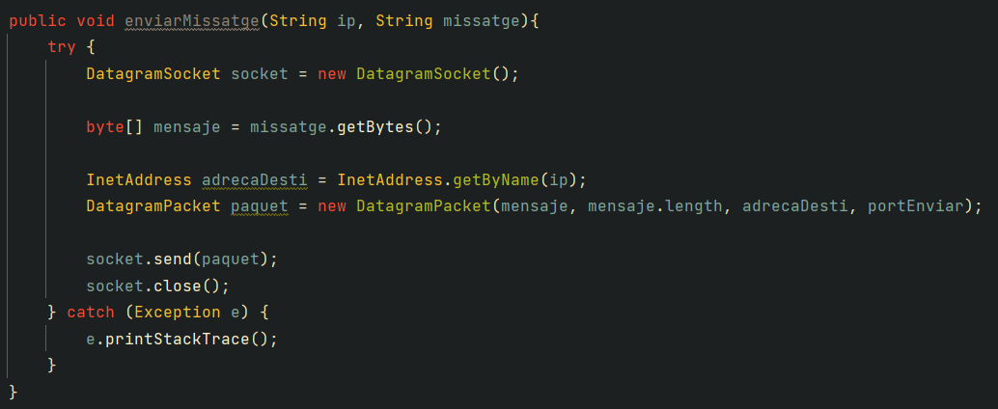

3.- Crea un mètode rebreMissatge a la classe SocketUDP que rebi el paquet provinent del port que escolta i en mostri la IP i el port.

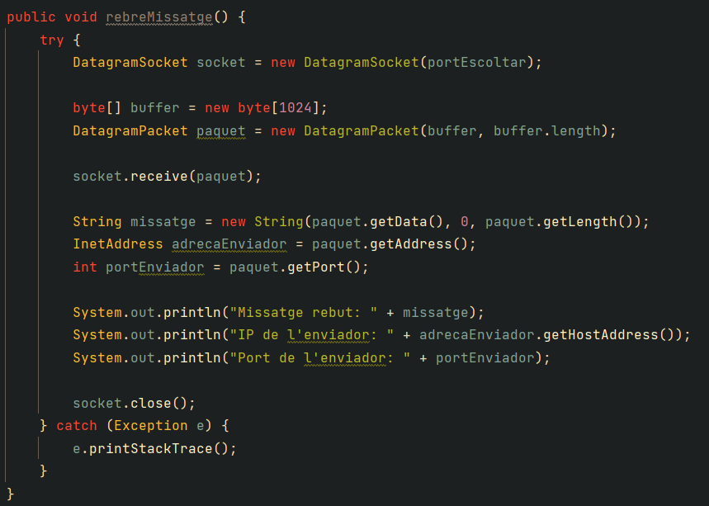

4.- Instancia dos sòcols i simula l’enviament del paquet amb els mètodes creats anteriorment.

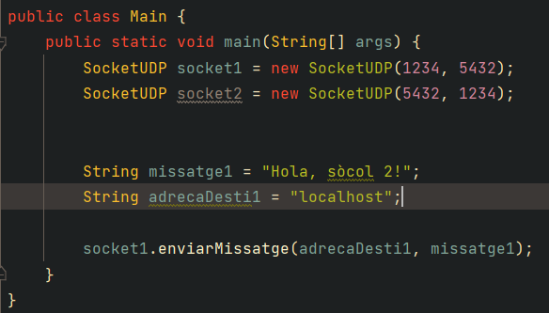

5.- Modifica l’exercici anterior perquè mostri també el missatge que s’envia.

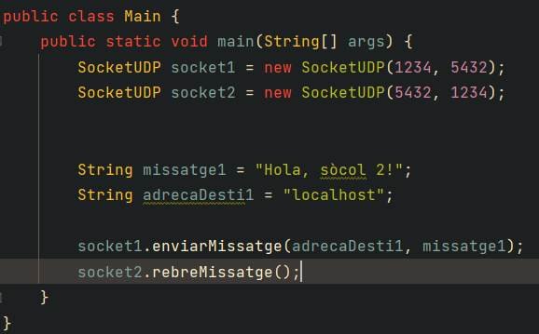

6.- Simula que dos sòcols escolten a la mateixa adreça i mateix port. Què passa?

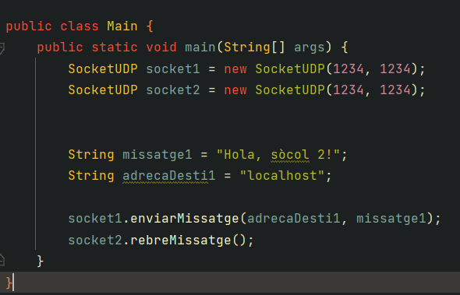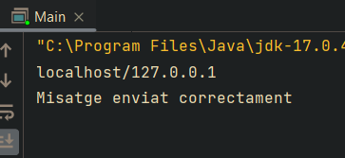

7.- Modifica l’exercici 5 de tal manera que els dos sòcols rebin i enviïn de forma permanent fins que l’usuari escrigui el caràcter ‘/’.

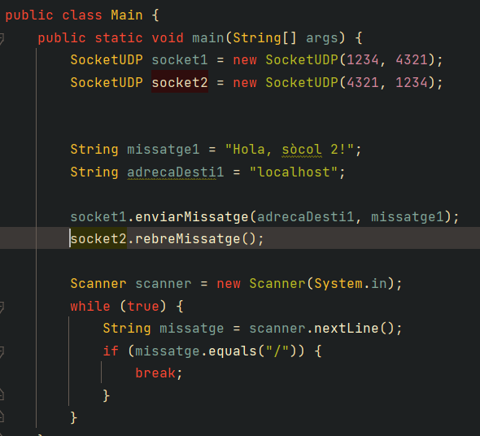

8.- Modifica l’exercici 7 perquè el sòcol que escolta, només ho faci durant 3 segons. Si no ha rebut res en 3 segons, s’ha de tancar el sòcol i finalitzar el mètode.

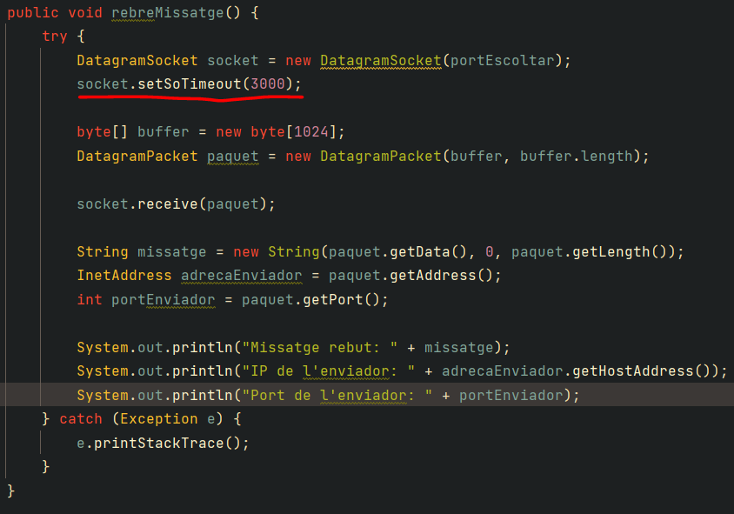

9.- Simula l’enviament d’un missatge de servidor a client però utilitzant sòcols multicast. Si poses diferents ports què passa?

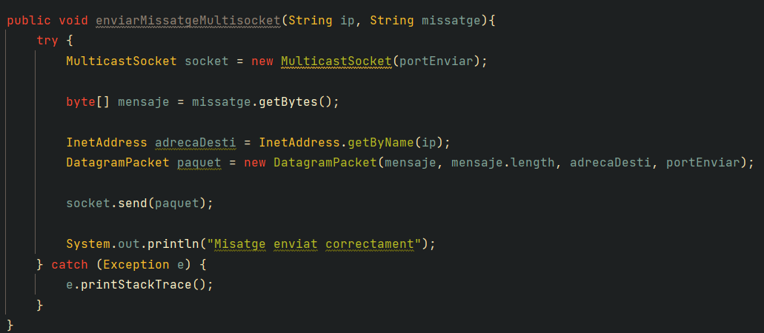

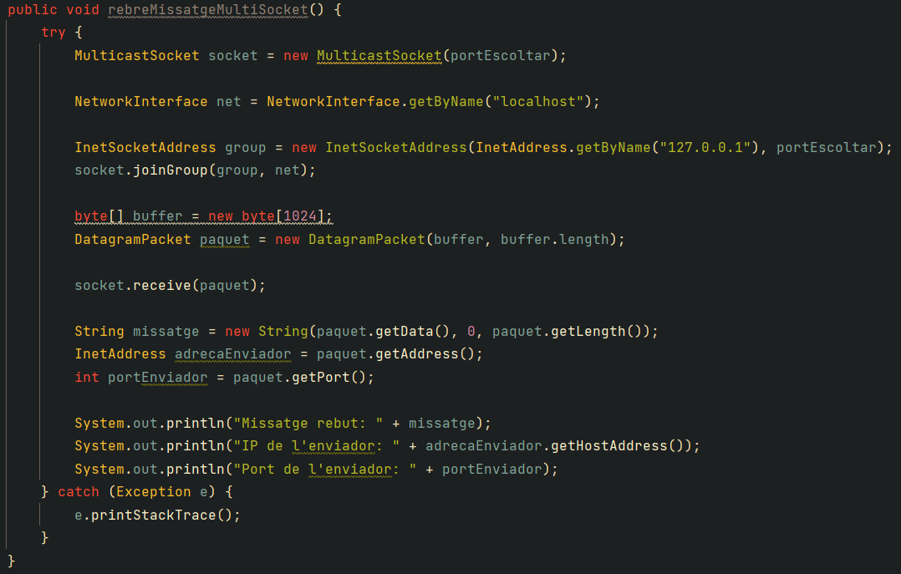

10.- Modifica l’exercici anterior perquè dos sòcols multicast rebin simultàniament el missatge del sòcol servidor.

11.- Crea una classe SocketTCPClient i SocketTCPServidor i simula l’enviament d’un paquet de client a servidor.

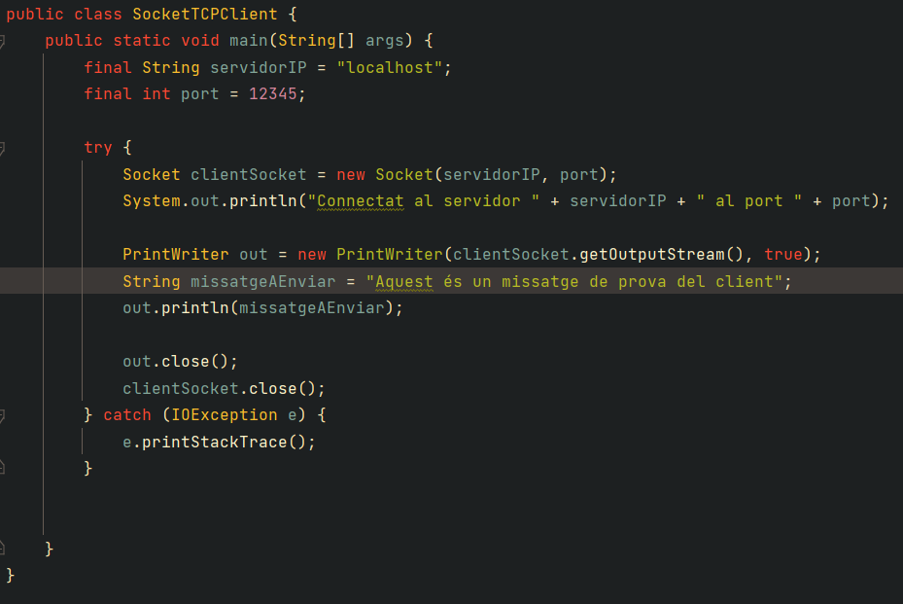

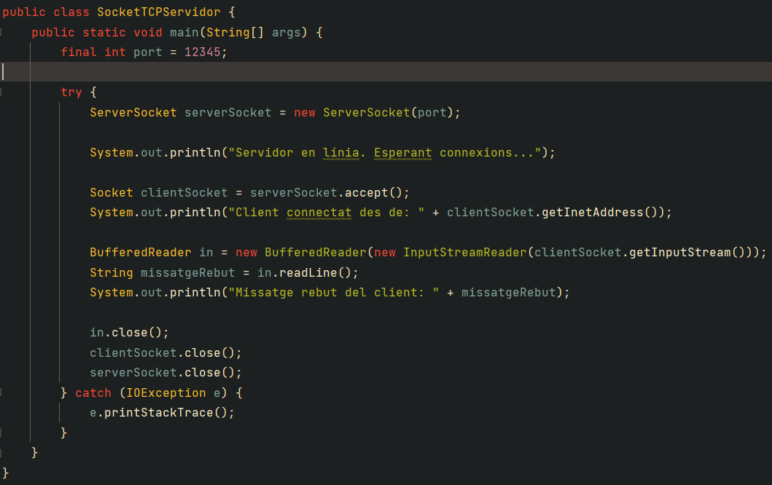

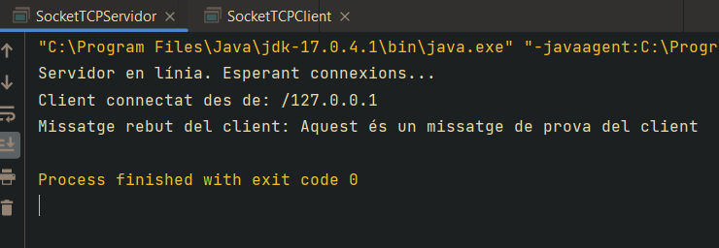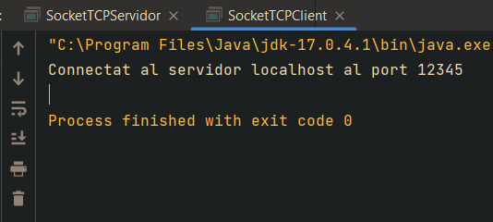

12.- Modifica l’exercici anterior per enviar un paquet del servidor al client.

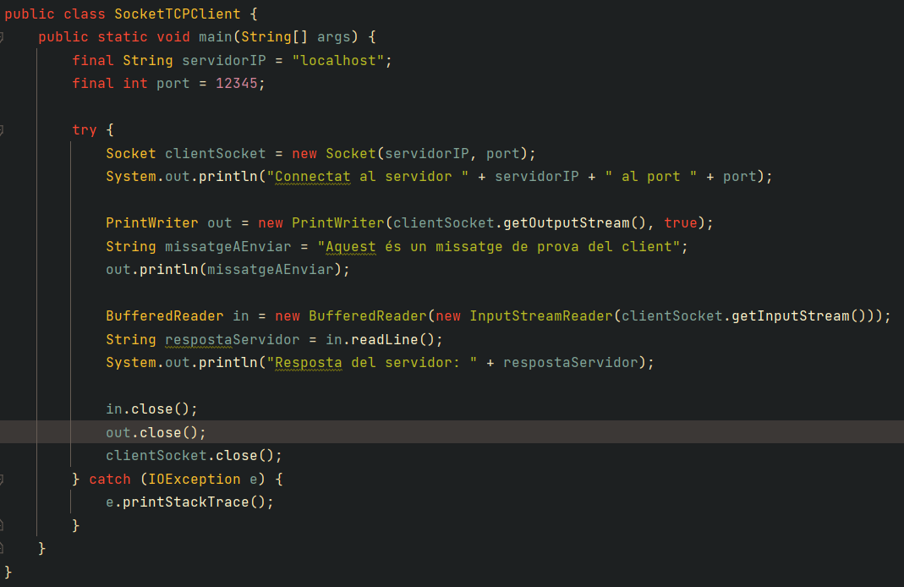

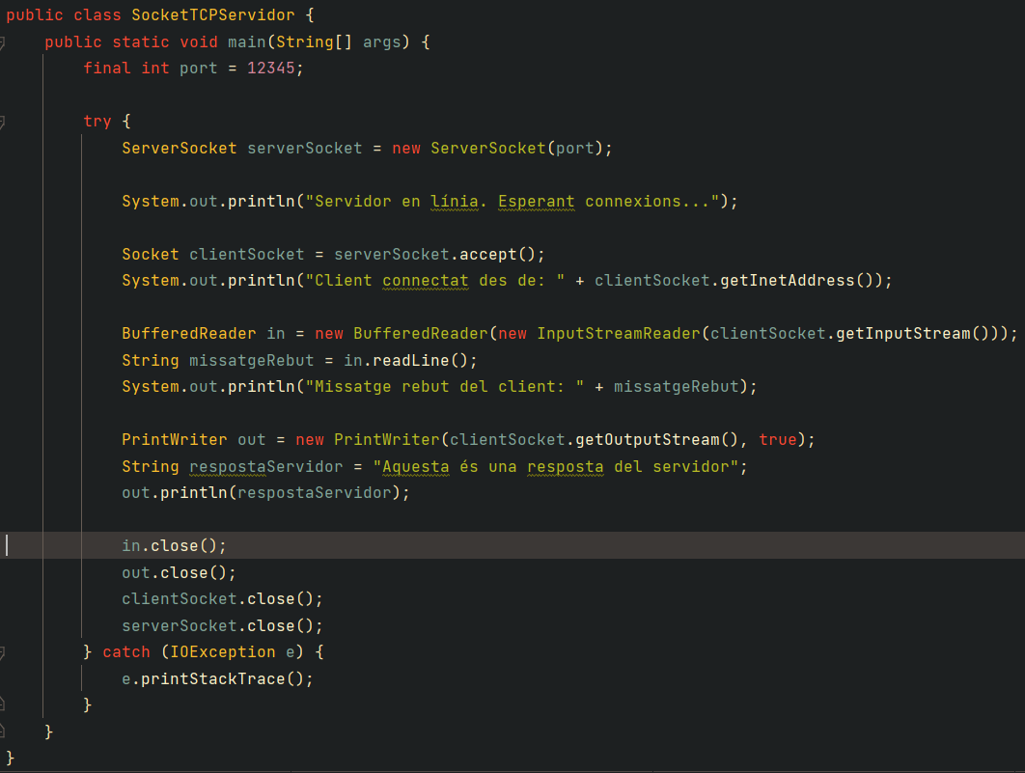

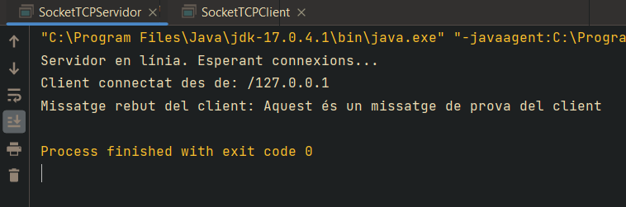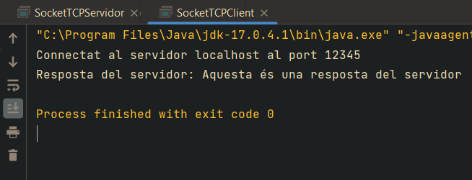

13.- Fes el mètodes d’enviament de paquets utilitzant sòcols TCP de manera permanent (com si fos un xat). Fes la prova amb un company posant la seva IP i port i a la inversa. Un haurà de fer de servidor i l’altre de client.